«Корнеевка орта мектебі» КММ

КГУ «Корнеевская средняя школа»

«Формативное оценивание

на уроках английского языка»

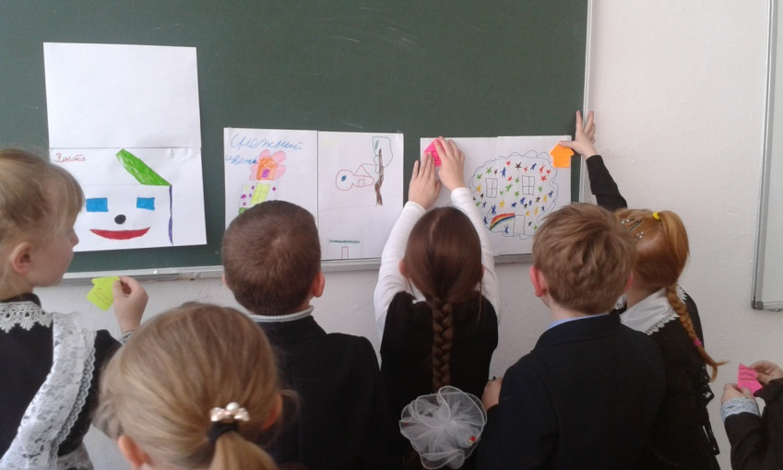

Мұғалім: Присыч Н.А.

Учитель: Присыч Н.А.

2015-2016уч.год

В настоящее время в содержании образования происходят качественные изменения: акцент с предметных знаний, умений и навыков, как основной цели обучения, переносится на формирование общеучебных компетентностей учащихся. Это повлекло за собой изменения в системе оценивания.

«Оценивание для обучения - это процесс поиска и интерпретации данных, используемых учениками и их учителями для определения этапа, на котором находятся обучаемые в процессе своего обучения, а также - направления, в котором следует развиваться, и установления оптимальных и эффективных путей достижения необходимого уровня. Одним из значимых элементов данного определения является акцент на использование результатов оценивания учениками. При этом обращается внимание на то, что учителя не являются единственными оценивающими лицами. Ученики могут быть вовлечены в оценивание своих одноклассников и самих себя, и, даже когда учителя активно проводят оценивание, ученики должны активно участвовать. Лишь те, кто учится, способны научиться тому, как улучшить свое обучение, а именно: реагировать на информацию, полученную в результате обратной связи, мотивации и желания действовать».

Изменился подход к обучению учащихся. Меняется роль учителя. Организация учебного процесса должна основываться на сотрудничестве между учениками, учениками и учителем. Учащиеся самостоятельно и осознанно определяют свои пробелы и вместе с учителем работают над их устранением. Часть контроля переходит к ученикам, трансформируясь в самоконтроль и самооценку. Как указано в руководстве, «Готовность ученика к самооценке является одним из ключевых факторов улучшения обучения через оценивание».

Для того, чтобы ученик стал самостоятельным, инициативным и ответственным, он должен уметь оценивать свою деятельность, деятельность одноклассников, находить и устранять причины трудностей в учебе. Эти умения можно развить, если систематически использовать на уроках формативное оценивание, особенно в начальных классах. Однако, для того, чтобы реализовать этот подход, необходимо соблюдать определенные принципы:

-учащиеся должны быть ознакомлены с целями обучения:

-должны знать критерии оценивания;

-делать самооценивание и оценивание сверстников. Желательно интерактивное общение с учащимися о том, чему они научились, или какие испытывали трудности;

использовать обратную связь для оказания помощи во время коррекции последующих шагов в обучении;

-развивать уверенность учащихся в том, что они могут самосовершенствоваться;

-оценка на уроке должна быть полностью лишена сравнения одного ученика с другим;

-оценке учителя должна предшествовать самооценка ученика. Ученик сравнивается только с самим собою;оценивается не ученик, а его работа.

Я обучаю английскому языку учеников младших классов .Ученики с разными уровнями мотивации и отношением к обучению, с заниженной и завышенной самооценкой.

Очень часто на начальном этапе обучения, сталкиваясь с первыми трудностями в учебе, ребенок теряется и не уверен в себе.Для меня важно, чтобы каждый ученик чувствовал уверенность в себе, стал более успешным, ощущал радость от учения. Передо мной встали вопросы:

Как помочь учащимся с низкой мотивацией стать более успешными?

Поможет ли в этом формативное оценивание?

Чтобы ответить на эти вопросы, я поставила передсобой цели:

Апробировать формативное оценивание на учащихся начальных классов

Проанализировать эффективность использования формативного оценивания для повышения мотивации учащихся начальных классов.

Внедряя новые подходы в обучение, пришлось сломать те стереотипы, которые жили во мне: результат обучения - это оценка; учитель знает лучше, чем ученик; деление детей на «слабых и сильных».

Работая над составлением плана урока, продумывала цель, вопросы, которые буду задавать учащимся. Могу с уверенностью сказать, что в преодолении этих стереотипов мне помог модуль «Оценивание обучения и оценивание для обучения». Какие вопросы мы задаем своим ученикам? Казалось бы, простой вопрос, но на него очень сложно дать однозначный ответ. Раньше я ограничивалась вопросами, которые требуются для того, чтобы проверить усвоение учащимися фактического материала, или вопросами низкого уровня. После прохождения курсов мое представление о роли вопросов в обучении изменилось. Я стала планировать вопросы по Таксономии Блума, используя Ромашку Блума.

Необходимо тщательно продумывать вопросы, учитывая уровень подготовки учащихся и возрастные особенности.

Прием «Определи критерий» прочно вошел в мою практику. Дети перед началом работы определяют критерии, по которым будет выставлена оценка. А по завершении работы ставят себе оценку, прокомментировав (почему?), опираясь на критерии. Данный вид работы стимулирует учащихся. Зная, по каким критериям будет выставлена оценка, они активизируются, что является одним из ключевых факторов улучшения обучения через оценивание. Дети разработали критерии по оцениванию при защите постеров, при парной работе (взаимооценивание),самооценивание. Первое время было очень тяжело применять формативное оценивание , особенно в первом классе. Учащиеся первого класса всегда хотят быть первыми и лучшими. Плюс был в том, что учащиеся понимали и умели оценивать свою работу. Было много обид и слёз. Но постепенно дети привыкли и уже более спокойно оценивали свою работу. Очень тяжело при групповой работе, здесь дети необъективно оценивают работу других групп, ссылаясь на какие-то личные обиды. Но помогает в этом установленные критерии в начале урока. После выполнение работы я предлагаю ученику сначала оценить себя по данным критериям, затем всем классом обсудить мое оценивание. Самое интересное, что моё оценивание не всегда совпадало с оцениванием учащихся, они либо занижали её, иногда её завышали. Мы с учащимися подробно останавливались на возникшем споре по поводу оценивания, разбирали все критерии оценивания работы учащихся на уроке и приходили к единому мнению.

Я думаю, таким образом, дети научатся размышлять о своих собственных знаниях, накакой ступеньки знаний они находятся, и сколько ступенек им предстоит пройти впереди.